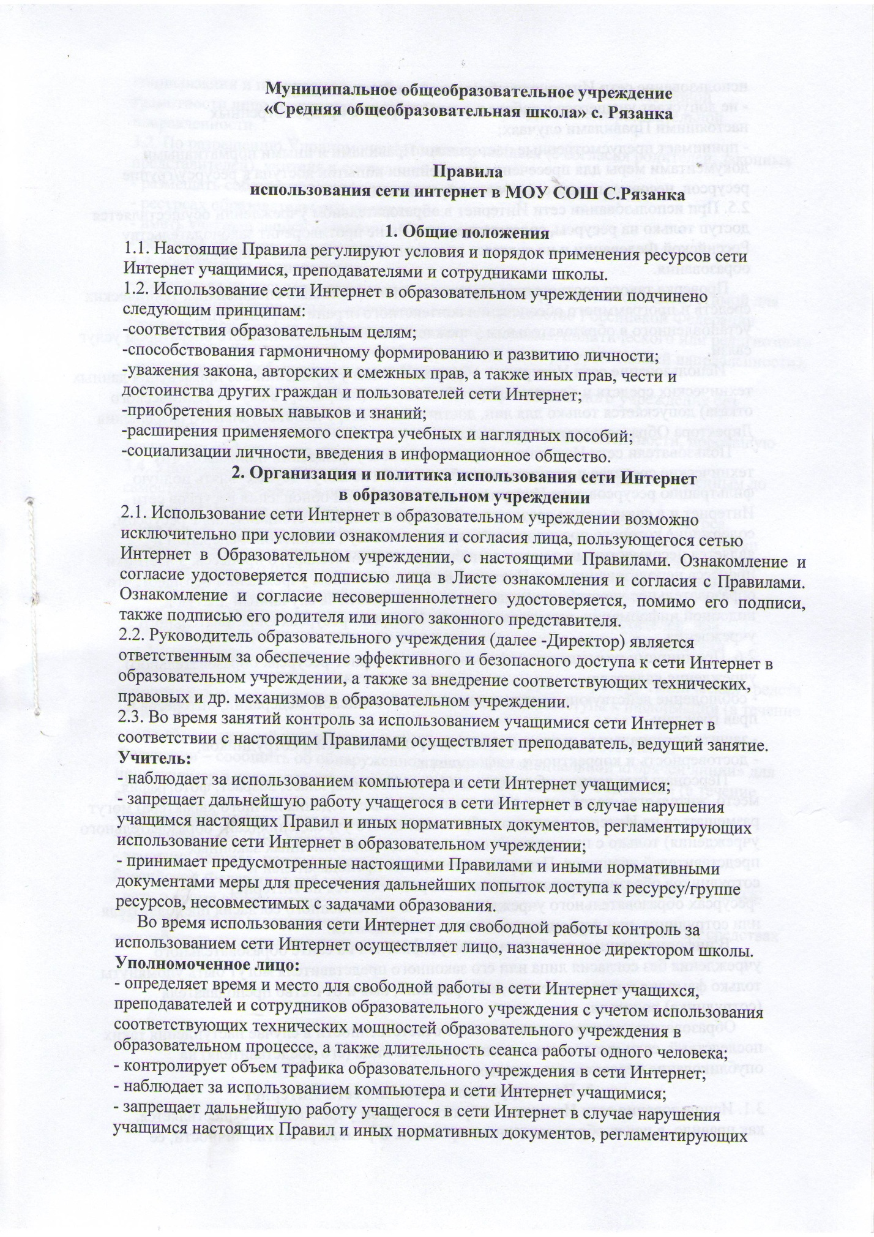

использование сети Интернет в образовательном учреждении;
- не допускает учащегося к работе в сети Интернет в предусмотренных
настоящими Правилами случаях;
- принимает предусмотренные настоящими Правилами и иными нормативными
документами меры для пресечения дальнейших попыток доступа к ресурсу/группе
ресурсов, несовместимых с задачами образования.
2.5. При использовании сети Интернет в образовательном учреждении осуществляется
доступ только на ресурсы, содержание которых не противоречит законодательству
Российской Федерации и не является несовместимым с целями и задачами
образования.
Проверка такого соответствия осуществляется с помощью специальных технических
средств и программного обеспечения контекстного ограничения доступа,
установленного в образовательном учреждении или предоставленного оператором услуг связи.
Использование сети Интернет в образовательном учреждении без применения данных
технических средств и программного обеспечения (например, в случае технического
отказа) допускается только для лиц, достигших 18 лет, с индивидуального разрешения
Директора Образовательного учреждения.
Пользователи сети Интернет в образовательном учреждении понимают, что
технические средства и программное обеспечение не могут осуществлять полную
фильтрацию ресурсов сети Интернет в связи с частотой обновления ресурсов сети
Интернет и в связи с этим осознают возможную опасность столкновения с ресурсом,
содержание которого противоречит законодательству Российской Федерации и
является несовместимым с целями и задачами образовательного процесса. Участники
процесса использования сети Интернет в образовательном учреждении осознают, что
образовательное учреждение не несет ответственности за случайный доступ к
подобной информации, размещенной не на Интернет-ресурсах Образовательного учреждения.
2.6. Принципами размещения информации на Интернет-ресурсах образовательного
учреждения являются:
- соблюдение действующего законодательства Российской Федерации, интересов и
прав граждан;
- защита персональных данных учащихся, преподавателей и сотрудников;
- достоверность и корректность информации.
Персональные данные об учащихся (фамилия и имя, класс, возраст, фотография, место жительства, телефоны и иные контакты, иные сведения личного характера) могут размещаться на Интернет-ресурсах образовательного учреждения (сайт образовательного учреждения) только с письменного согласия родителей или иных законных представителей учащихся. Персональные данные преподавателей и
сотрудников образовательного учреждения размещаются на Интернет
-ресурсах образовательного учреждения только с письменного согласия преподавателя или сотрудника, чьи персональные данные размещаются.
В информационных сообщениях о мероприятиях на сайте образовательного
учреждения без согласия лица или его законного представителя могут быть упомянуты
только фамилия и имя учащегося либо фамилия, имя и отчество преподавателя (сотрудника) родителя.
Образовательное учреждение не несет ответственности в случае наступления таких
последствий, если имелось письменное согласие лица (его представителя) на опубликование персональных данных.
3. Процедура использования сети Интернет
3.1. Использование сети Интернет в образовательном учреждении осуществляется,
как правило, в целях образовательного процесса. В рамках развития личности, ее
социализации и получения знаний в области сети Интернет и компьютерной
грамотности лицо может осуществлять доступ к ресурсам не образовательной направленности.
3.2. По разрешению Уполномоченного лица учащиеся (с согласия родителей, законных представителей), учителя и сотрудники вправе:
- размещать собственную информацию в сети Интернет на Интернет
- ресурсах образовательного учреждения;
- иметь учетную запись электронной почты на Интернет
- ресурсах образовательного учреждения.
3.3. Учащемуся запрещается:
- находиться на ресурсах, содержание и тематика которых является недопустимой для несовершеннолетних и/или нарушающей законодательство Российской Федерации (эротика, порнография, пропаганда насилия, терроризма, политического или религиозного экстремизма, национальной, расовой и т.п. розни, иные ресурсы схожей направленности);
- осуществлять любые сделки через Интернет;
- осуществлять загрузки файлов на компьютер образовательного учреждения без разрешения уполномоченного лица;
распространять оскорбительную, не соответствующую действительности, порочащую других лиц информацию, угрозы.
3.4. Уполномоченное лицо проверяет, является ли данный учащийся допущенным до самостоятельной работы в сети Интернет.
3.5. При случайном обнаружении лицом, работающим в сети Интернет, ресурса, содержимое которого несовместимо с целями образовательного процесса, он обязан
незамедлительно сообщить о таком ресурсе Уполномоченному лицу с указанием его
Интернет -адреса (URL) и покинуть данный ресурс. Уполномоченное лицо обязано:
-принять сообщение лица, работающего в сети Интернет;
-довести информацию до сведения директора школы или его заместителей для
оценки ресурса и принятия решения по политике доступа к нему в соответствии
с п.2.3 настоящих Правил;
- направить информацию о некатегоризированном ресурсе оператору технических средств и программного обеспечения технического ограничения доступа к информации (в течение суток);
- если обнаруженный ресурс явно нарушает законодательство Российской
Федерации – сообщить об обнаруженном ресурсе по специальной «горячей линии» для
принятия мер в соответствии с законодательством Российской Федерации (в течение
суток).
Передаваемая информация должна содержать:
- интернет-адрес (URL) ресурса;
- тематику ресурса, предположения о нарушении ресурсом законодательства
Российской Федерации либо несовместимости с задачами образовательного процесса;
- дату и время обнаружения;
- информацию об установленных в образовательном учреждении технических средствах технического ограничения доступа к информации.

